- ДОКУМЕНТ «ЗАКУПКА», СПИСОК ДОКУМЕНТОВ «ЗАКУПКА»
- Документ закупка должен иметь реквизит «Заявка на обеспечение». Заполняется путем выбора из выпадающего списка. Возможные значения поля:
  - Обеспечение не требуется
  - Заявка сделана
  - Заявка исполнена
Желаемое расположение поля выделено красным:
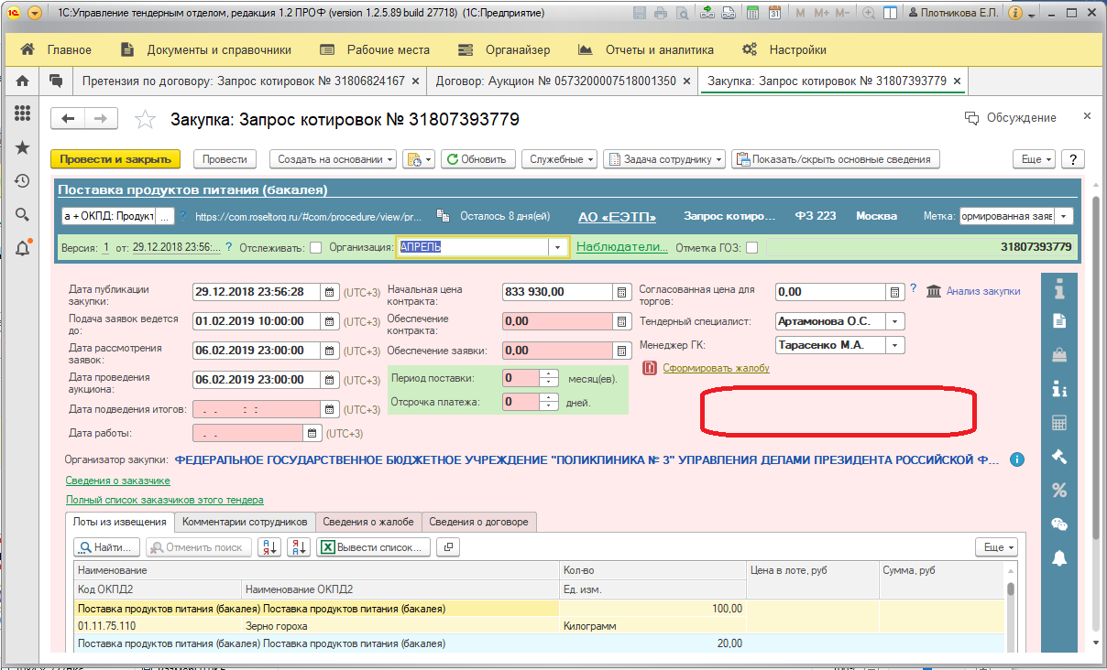
- Список документов «Закупка» должен отображать значения по следующим реквизитам (желтым цветом выделены поля, которые нужно добавить; оранжевым – то, что уже существует, но требует переноса в другое место; белые уже существуют и пусть так остаются):
1 | 2 | 3 | 4 | 5 | 6 | 7 | 8 | 9
№ | НМЦК | Метка | Объект закупки | ЭТП | Организатор | Менеджер ГК | От кого подаемся | Дата рассмотрения заявки
Дата создания документа | Обеспечение заявки | Дата публикации закупки | Ссылка на процедуру | Способ размещения | № Закупки | Тендерный специалист | Дата работы в ТО | Дата проведения аукциона
 | Заявка на обеспечение | Дата и время окончания подачи заявок |  | Тип закупки | Отметка ГОЗ |  |  | Дата подведения итогов
Статус ЕИС
- Документ «Закупка» должен предусматривать возможность прикрепления и хранения документов в форматах как минимум: word, excel, pdf, jpg, архивы (по аналогии с документами «Претензия», «Договор», «Жалоба»).

Время выполнения работ:
- обновить конфигурацию
- добавить реквизит и статусы -
- переписать запрос для списка - поправить структуру -
- добавить подсистему Прикрепленные файлы и код на клиенте для скачивания-;
- тестирование и исправление ошибок -
- ДОКУМЕНТ «ДОГОВОР», СПИСОК ДОКУМЕНТОВ «ДОГОВОР»
- Документ «Договор» должен иметь реквизит «Реестровый номер». Ручное заполнение. Поле должно обеспечивать введение значения минимум из 20 знаков. Примеры реестровых номеров:
Договор по 223-ФЗ – Реестровый номер № 76154129654180000330000
http://zakupki.gov.ru/223/contract/public/contract/view/general-information.html?style44=false&id=5860462
Контракт по 44-ФЗ № 3910206918118000023
http://zakupki.gov.ru/epz/contract/contractCard/common-info.html?reestrNumber=3910206918118000023
Желаемое расположение поля выделено красным:
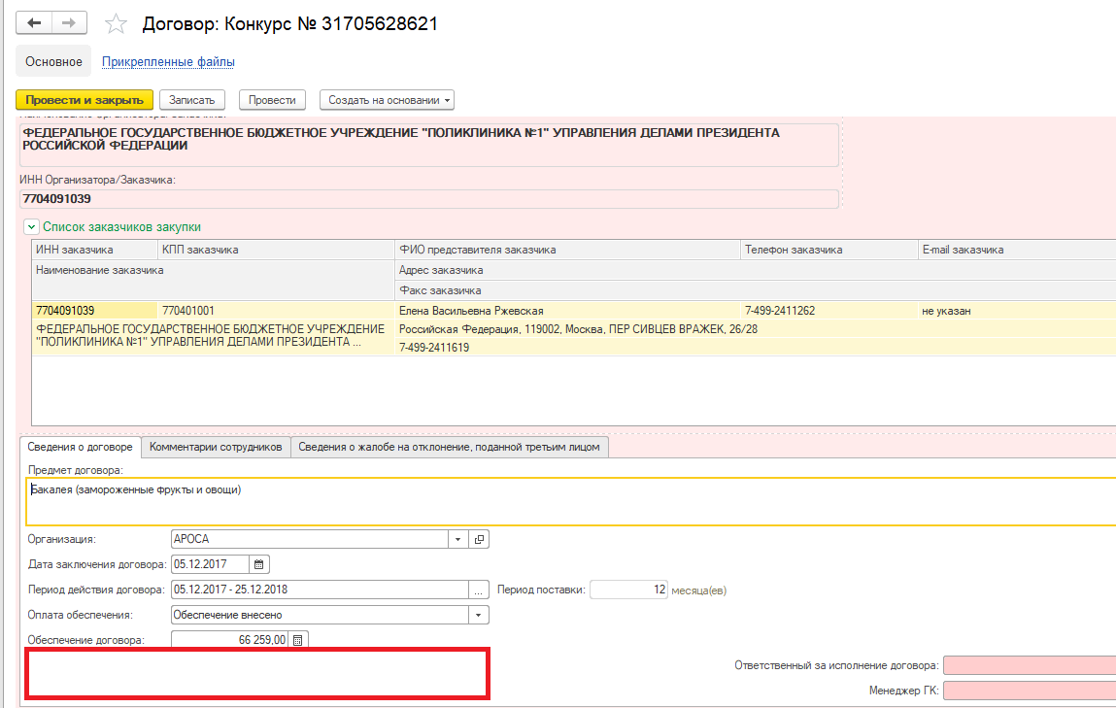
- Список документов «Договор» должен отображать значения по следующим реквизитам (желтым цветом выделены поля, которые нужно добавить; белые уже существуют и пусть так остаются):
Дата | Обеспечение Договора | Менеджер ГК | Заказчик | Номер договора | НМЦК | Ссылка на сайт | Номер закупки | Дата подачи жалобы
Тип договора | Оплата обеспечения | Предмет договора | ИНН Заказчика | Дата заключения Договора | Цена договора | Способ | Сведения о принадлежности к ГОЗ | Дата и время рассмотрения
Организация | Метка |  | Реестровый номер | Период действия договора | Процент снижения | Тип | л/с в УФК | Результат рассмотрения

Время выполнения работ:
- добавить реквизиты и переписать запрос для ДЗ-
- записать номер в ДЗ -
- добавить код записи в ДД –
- поправить структуру списка -
- ДОКУМЕНТ «ПРЕТЕНЗИЯ», СПИСОК ДОКУМЕНТОВ «ПРЕТЕНЗИЯ»
- Должен быть введен новый реквизит документа претензии «Источник». По данному реквизиту документ претензия может быть «Входящий» и «Исходящий». Поле заполняется вручную путем выбора из выпадающего списка. Желаемое расположение поля выделено красным:
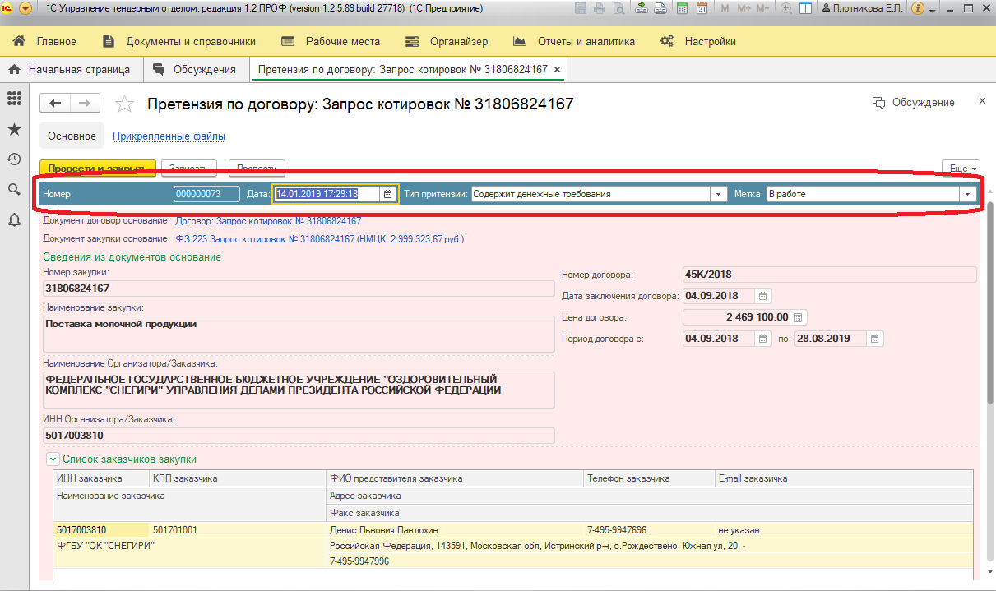
- Документ «Претензия» должен содержать реквизит «Номер судебного дела». Содержит буквы, цифры, знаки «-» (дефис» и «/» (косая черта наклон вправо). Вводится вручную юристом тендерного отдела. Желаемое расположение поля выделено красным:
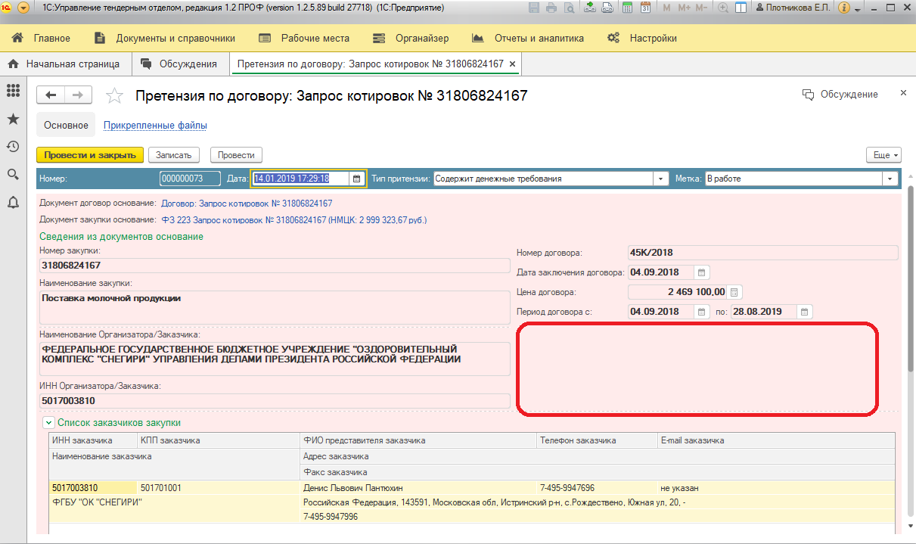
- Документ «Претензия» должен содержать вкладку «Оплата претензии». Данная вкладка должна предусматривать возможность добавления платежей по претензии (их может быть несколько). УТО должна предусматривать возможность вводить следующие реквизиты платежа:
  - № платежного поручения
  - Дата платежного поручения
  - Сумма платежа в формате: 000 000 000,00 рублей
Вводится вручную юристом тендерного отдела. До введения каких-либо сведений должно быть равно 0,00 рублей. Желаемое расположение поля выделено красным:
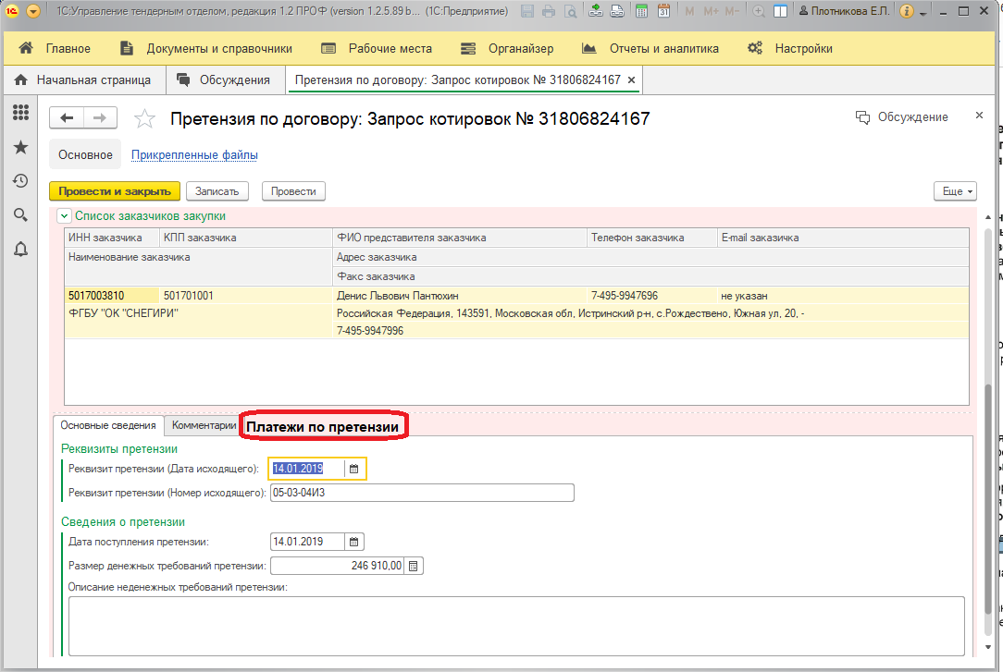
- Документ «Претензия» должен содержать реквизит «Фактически оплачено». Значение поля должно быть равно сумме всех оплат, введенных в вкладке «Платежи по претензии». Желаемое расположение поля выделено красным:
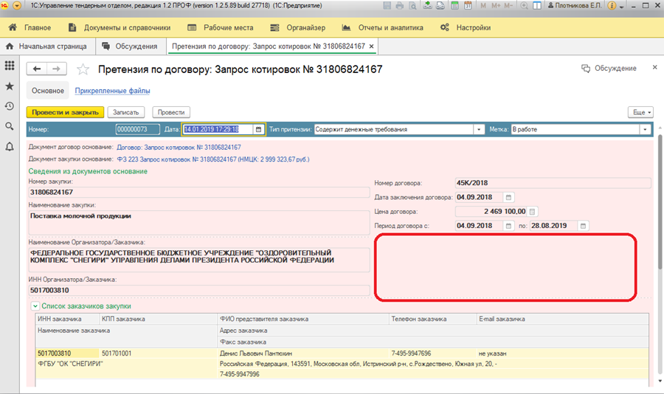
- Список документов «Претензия» должен отображать значения по следующим реквизитам (желтым цветом выделены поля, которые нужно добавить; оранжевым – то, что уже существует, но требует переноса в другое место; белые уже существуют и пусть так остаются):
№ | Тип претензии | Наименование заказчика | Реквизит претензии (№  Исходящего) | Номер закупки |  | № договора | Цена договора | Неденежные требования | Номер судебного дела
 |  |  |  |  |  | Дата  заключения | Размер денежного требования
 |  |  |  |  |  |  |  |  | Комментарий юриста ТО
 |  |  | Реквизит претензии (Дата Исходящего)
 | Метка | ИНН Заказчика |  | Наименование закупки |  |  | Фактически оплачено
 | Источник |  |  |  |  | Срок действия договора
 |  |  | Менеджер отдела ГК
1

Время выполнения работ:
- добавить реквизиты –
- добавить код
- переписать запрос для списка -;
- поправить структуру -
- ДОКУМЕНТ «ЛИЦЕВЫЕ СЧЕТА В УФК»
- Доработка документа «Лицевые счета в УФК»: Чек-лист ЮТО (для самопроверки) – поля, для проставления «галочек» обозначающих наличие предмета дополнить полем: «Разрешение Заказчика на утверждение Сведений об операциях с целевыми средствами»
Необходимое расположение поля выделено красным:
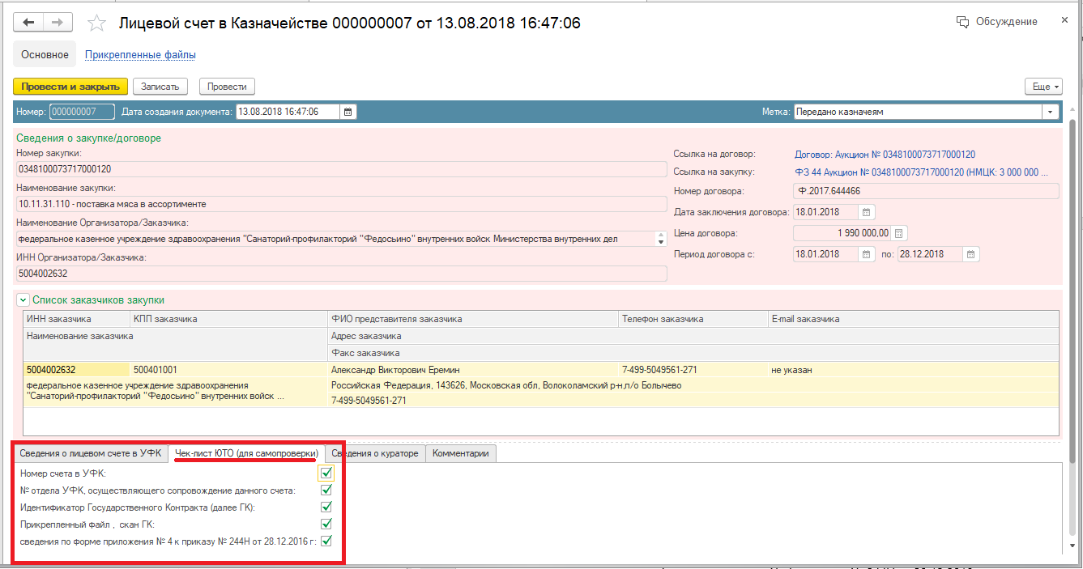

Время выполнения работ:
- добавить реквизит -
- МАКЕТЫ ДОКУМЕНТОВ
Макет формы создания документа «Согласование закупки»
- Макет документа «Согласование закупки».
- Макет вкладки «Согласование закупки»
- Макет письма-оповещения для КД о новых поступивших на согласование закупках.
- Макет письма-оповещения о том, что закупка не согласована КД

